Памятка для родителей «Профилактика туберкулеза»

Профилактика туберкулеза у детей направлена на предупреждение развития заболевания. Методы профилактики включают в себя несколько направлений:
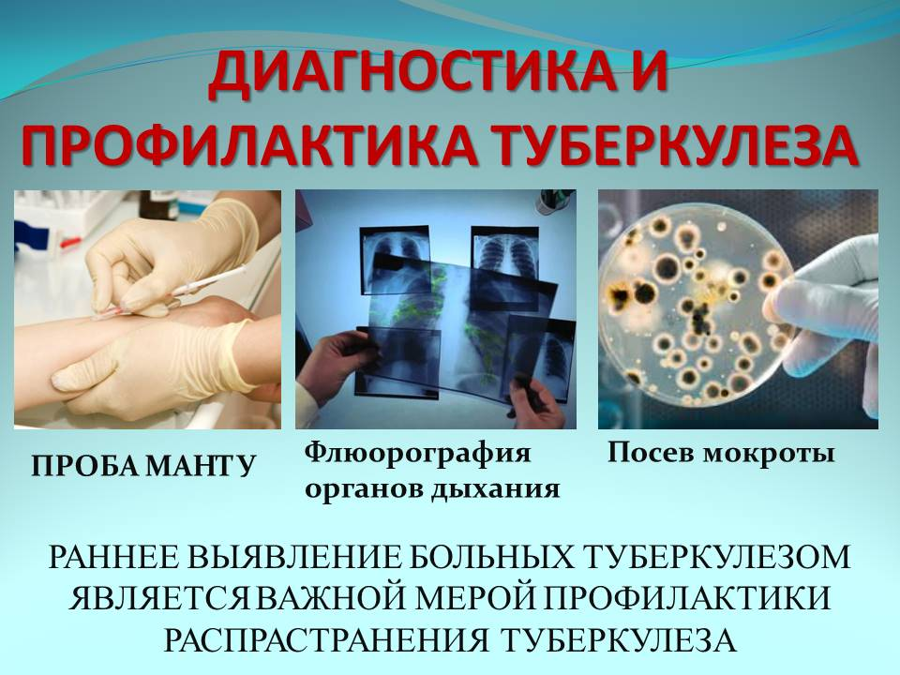
Специфическая профилактика: вакцинация БЦЖ.
В соответствии с Национальным календарем профилактических прививок вакцинацию проводят в роддоме при отсутствии противопоказаний в первые 3-7 дней жизни ребенка. Вакцинация БЦЖ является ослабленным штампом микобактерий туберкулеза. Вакцина БЦЖ вводится внутрикожно, обеспечивая развитие вакцинного процесса, неопасного для общего здоровья человека. В результате организм вырабатывает иммунитет, обеспечивающий защиту от туберкулеза.
Привитой ребенок с хорошим поствакцинальным иммунитетом при встрече с микобактериями либо не инфицируется вовсе, либо перенесет инфекцию в легкой форме. Для контроля состояния противотуберкулезного иммунитета и выявления момента первичного инфицирования детям ежегодно проводят пробу Манту.
Проба Манту – основана ну внутрикожном введении стандартной дозы туберкулина с последующей оценкой аллергической реакции, возникшей в месте введения туберкулина. Проба Манту является безвредной. Если организм к моменту постановки пробы уже «познакомился» с микобактерией туберкулеза, то реакция в месте введения туберкулина будет интенсивнее, и проба Манту будет оценена врачом как положительная.
Кроме специфической профилактики туберкулеза различают и НЕСПЕЦИФИЧЕСКУЮ профилактику, к которой относятся здоровый образ жизни, соблюдение гигиены, закаливающие процедуры, занятие физкультурой, длительное пребывание на свежем воздухе, что приводит к повышению иммунитета.
Уважаемые родители! Только хорошо приспособленный к измененной внешней среде закаленный ребенок сможет противостоять такому инфекционному заболеванию как ТУБЕРКУЛЕЗ.

